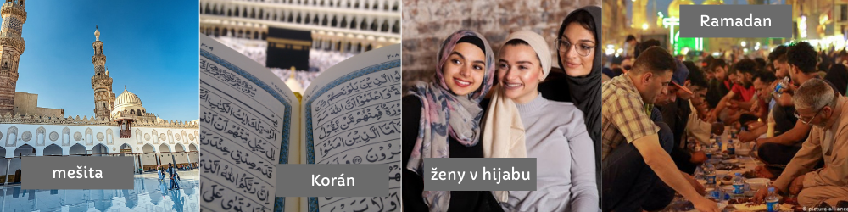
Světová náboženství: Islám
Vyznavači tohoto náboženství se nazývají muslimové a jsou jich na světě 2 miliardy. Díky tomuto číslu je islám druhé nejrozšířenější náboženství na světě. S islámem se setkáte nejvíce na Blízkém a středním východě a v jižní Asii. Převládá také v zemích severní Afriky.

Kde žije nejvíce muslimů?
- Indonésie - 203 miliónů
- Pákistán - 174 miliónů
- Indie - 160 miliónů
- Bangladéš - 145 miliónů
- Egypt - 80 miliónů
Islám vznikl v 7. století našeho letopočtu. V té době se objevil arabský kupec Mohamed, který začal šířit toto učení a víru v Alláha.. Po Mohamedově smrti vznikl mezi muslimy spor o pokračovatele Mohamedovy linie. Vypukla občanská válka a v té se vyčlenily dvě linie islámu, které jsou takto rozdělené dodnes. Jsou to šíité a sunnité. Některé země jsou výrazně sunnitské jako například Saudská Arábie, jiné výrazně šíitské, jako například Írán. Mezi sunnity a šíity dodnes vznikají spory a boje.

Základní principy
Základní principy jsou zapsány v Koránu, tedy svaté knize Islámu.
1. Vyznání víry: Muslim věří v Mohameda jako proroka Alláha a v existenci Alláha jako jediného Boha hodného uctívání.
2. Povinné denní modlitby: Muslimové se modlí 5x denně. Jejich modlitba probíhá na koberečku na zemi.
3. Almužna neboli povinná roční daň: Tuto daň odvádí každý věřící a je určena pro dobročinné účely, proto je někdy nazývána almužnou.
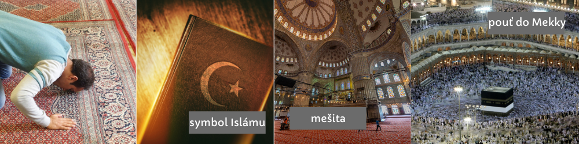
4. Půst v měsíci ramadánů: Ramadán je oslavou okamžiku, kdy se Mohamedovi poprvé zjevil Alláh. Během tohoto měsíce se od východu do západu slunce muslimové postí. Nejí žádné jídlo ani nic nepijí. Den začínají i ukončují modlitbou. Po západu slunce se poté konají hostiny a věřící se setkávají a slaví.
5. Pouť do Mekky: Každý muslim by měl alespoň jednou za život podniknout pouť do posvátného města Mekka v Saudské Arábii, kde se narodil Mohamed.

Symboly a místa
Jako symbol islámské víry často najdete hvězdu a půlměsíc. Posvátným místem muslimů je mešita.

Ženy a islám
Postavení ženy v islámu je složitým výsledkem interpretace náboženských textů, proto není na to jednotný náhled a v jednotlivých státech a komunitách mají ženy rozdílné pravomoci. Dle Koránu by se jak muži, tak ženy měli oblékat uctivě a neukazovat svá těla. Ženám pak Korán určuje, aby si zahalovaly „ženské ornamenty“ před cizinci mimo rodinu. Naprostá většina islámských zemí ženám ze zákona nepřikazuje, jak by se měly nebo neměly oblékat na veřejnosti. Ženy se oblékají dobrovolně a je to pro ně výrazný symbol, který dává veřejně najevo jejich náboženské vyznání.
Existují ale státy jako je Írán nebo Saudská Arabie, kde ženy mají omezená práva a mají nakázáno, aby si zakrývaly celý obličej.
- Hidžáb – šátek, který zakrývá vlasy a končí na ramenou. Odhaluje obličej.
- Nikáb – šátek na hlavu, který zakrývá vlasy i celý obličej. Žena má poté vidět pouze oči.
- Čádor – je oblek, který zahaluje ženu od hlavy až k patě, ale nechává ji odhalený obličej. Je to přehoz, který nemá rukávy, žena si jej přidržuje vepředu.
- Burka – je nejkonzervativnější způsob oblékání. Je to oblek, který zakrývá hlavu, obličej i celé tělo. Na očích má žena jen mřížku, přes kterou vidí ven.

Zdroj: https://www.cklub.cz/blog/kultura-a-nabozenstvi/islam

